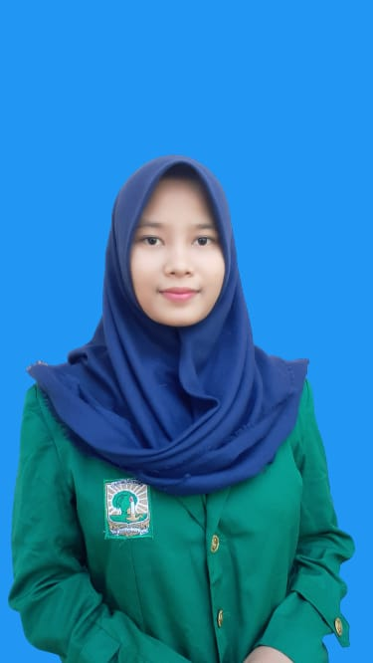

# Work Experience

VIRA YULIA

+6285355579619 | [virayukia1234@gmail.com |](mailto:virayukia1234@gmail.com%20|%20) Dumai, Riau

Mahasiswa S1 Sistem Informasi

Fakultas Teknologi Informasi Universitas Andalas

## Kerja Praktik 2022

**(KP) – PT. Semen Padang**

* Merancang dan membangun modul maintenance pada Aplikasi “Information System of Preventive Maintenance (ISPM)” berbasis website menggunakan framework Laravel

## Kuliah Kerja Nyata Pembelajaran Pemberdayaan Masyarakat 2022

**(KKN-PPM) – Nagari Balah Hilir, Kecamatan Lubuk Alung, Kabupaten Padang Pariaman, Sumatera Barat**

*Koordinator Divisi Publikasi dan Dokumentasi*

* Mengkoordinasi anggota publikasi dan dokumentasi dalam setiap kegiatan KKN Balah Hilir
* Merancang dan mendesain Id Card untuk kebutuhan 28 peserta KKN Balah Hilir
* Merancang dan mendesain poster untuk kegiatan sosialisasi *Sexual Education* di SDN 11 Lubuk Alung
* Merancang, mendesain dan memasang poster dampak penggunaan teknologi di SDN 11 Lubuk Alung
* Melakukan sosialisasi Aplikasi Padang Pariaman Mobile Nagari (PaPa MoNa) kepada wargabalah hilir dan ibu-ibu PKK Nagari balah Hilir

## Laboratorium Enterprice Application 2020 – 2023

## (LEA) – Departemen Sistem Informasi, FTI UNAND

* Mengelola kebutuhan rumah tangga labor EA selama kepengurusan
* Mengkoordinasi anggota rumah tangga dan seluruh asisten labor EA dalam kegiatan pemeliharaan

**Asosiasi Mahasiswa Asrama (AMA)**  2019

*Anggota Departemen Kesenian dan Kebudayaan*

* Panitia Publikasi dan Dokumentasi Asrama Got Talent (AGT)
* Melakukan penampilan tari Indang pada acara Mahakarya Mahasiswa Asrama

# Education

## Universitas Andalas – Padang, Indonesia

*S1 Sistem Informasi Fakultas Teknologi Informasi (3.01/4.00)* 2019 – Sekarang

# Organisational Experience

## Asisten Laboratorium Enterprise Application SI FTI UNAND 2020 – 2023

*Anggota Divisi Rumah Tangga*

*Koordinator Divisi Rumah Tangga*

## Asosiasi Mahasiswa Asrama (AMA) 2019

*Anggota Departemen Kesenian dan kebudayaan*

## Dewan Perwakilan Mahasiswa FTI UNAND 2019

*Anggota Komisi Pengawasan BEM FTI UNAND*

# Skill

* Kemampuan komunikasi
* Kemampuan manajemen waktu
* Kemampuan dokumentasi